مديرية التربية لولاية الجلفة متوسطة : الشهيد دحماني دحمان
امتحان شهادة التعليم المتوسط التجريبي السنة الدراسية : 2025/2026
اختبار في مادة العلوم الفيزيائية و التكنولوجيا المـــــــدة : سـاعـــة ونصف
الجزء الأول : ( 12 نقطة )
الوضعية الأولى: (06 نقاط)
Iيمكن الحصول على معدن الحديد بعدة طرق عملية منها :
نقوم بإجراء تحليلا كهربائيا بسيطا لمحلول كلور الحديد الثنائي (Fe²⁺ + 2Cl⁻ ) فنلاحظ ترسب شعيرات معدنية عند المهبط وانطلاق فقاعات غازية عند المصعد تزيل لون كاشف النيلة.( الوثيقة 01 )
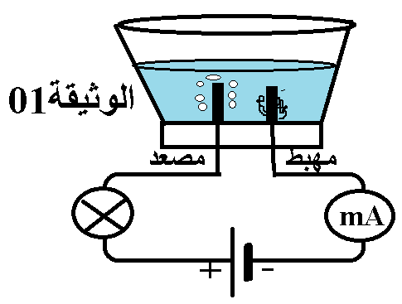
- سم النوع الكيميائي واكتب الصيغة الكيميائية
لكل من الشعيرات المعدنية والغاز المنطلق.
- عبر بمعادلة كيميائية عن التفاعل الحادث عند كل مسرى
و استنتج المعادلة الاجمالية.
II- أخذنا المعدن المترسب عند المهبط وقمنا بوضعه في محلول كبريتات النحاس (Cu²⁺+SO₄²⁻)_{(aq)}ذو اللون الأزرق فلاحظنا اختفاء اللون الأزرق للمحلول وترسب معدن ذو لون أحمر وكذلك اختفاء معدن الحديد.
- على ماذا يدل اختفاء اللون الأزرق؟ واختفاء معدن الحديد؟
- اكتب المعادلة الكيميائية المنمذجة للتفاعل الحادث.
الوضعية الثانية: (06 نقاط)
يستعمل ايوب في عملية كي الملابس مكواة تحمل الدلالات التالية( V220 50Hz,2400W , )
و لمعاينة التوتر الكهربائي لمأخذ التوتر الكهربائي وتعيين خصائصه تم توصيله بمدخل راسم الاهتزاز المهبطي مضبوط على الحساسية الشاقولية (div/v104 )والحساسية الأفقية ( 5 ms/ div) فظهر على شاشته الشكل الموضح في(الوثيقة2)
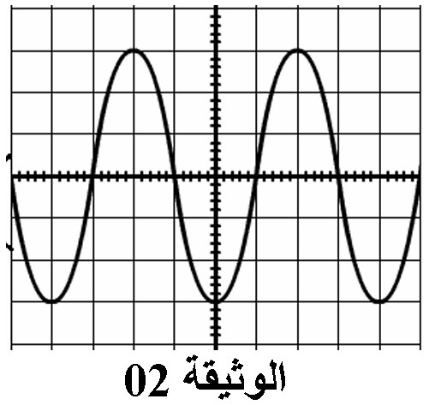
- بين طبيعة التوتر الكهربائي المعاين. برر اجابتك .
- أحسب قيمة التوتر الأعظمي Umax .
- أحسب قيمة الدور T واستنتج التواترF للتوتر الكهربائي المعاين .
- تمثل الوثيقة (03) مخططين لدارتين لمأخذين للتوتر الكهربائي في منزل ايوب
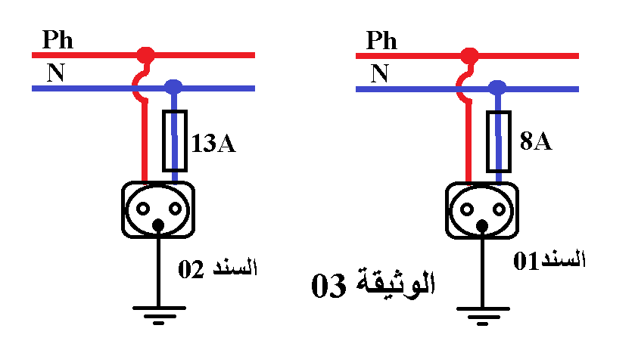
- حدد المخطط الموافق للمأخذ المناسب
لتشغيل المكواة . برر إجابتك .

الجزء الثاني : ( 08 نقطة )
الوضعية الادماجية :
تعمل مصالح الأرصاد الجوية على ارسال بالون الطقس إلى طبقات عليا للغلاف الجوي ، وذلك لجمع بيانات حول (الضغط الجوي ، الرطوبة درجة الحرارة ...) بواسطة حبل يتم ربط بالون الطقس بمقصورة (S) مزودة بأجهزة ومجسات علمية خاصة
- عند ارتفاع معين من سطح الأرض ، يستقر بالون الطقس فتصبح المقصورة (S) في حالة توازن ( الوثيقة 04 ) تعطى : قيمة ثقل المقصورة عند وضع التوازن P=50N .
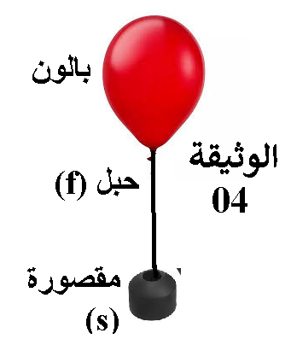
قيمة الجاذبية عند وضع التوازن : N/Kg 10= g
- أذكر القوى المؤثرة على المقصورة (S) .مدعما اجابتك بترميز القوى.
- بتطبيق شرطا توازن المقصورة (S) :
- حدد مميزات كل قوة مؤثرة على المقصورة (S) في الجدول المقابل
ثم مثلها باستعمال سلم الرسم : 1 Cm 25 N
القوى | نقطة التأثير | الحامل | الجهة | الشدة
- في لحظة معينة ينفجر بالون الطقس في الجو فتسقط المقصورة (S) بواسطة مظلة ، في بركة مائية لتبقى طافية فوق سطح الماء. في حالة توازن (الوثيقة 05).
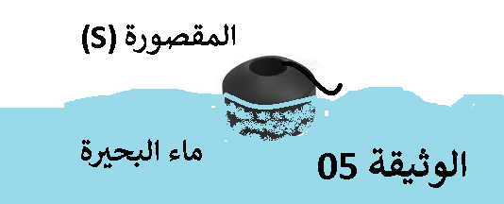
- أذكر القوى المؤثرة على المقصورة (S) في هذه الحالة و مثلها كيفيا.
- فسر سبب طفو، وتوازن المقصورة (S) فوق سطح الماء .

3) بسبب الارتفاع الكبير لدرجة الحرارة في فصل الصيف، حذرت الحماية المدنية أن احتمال الغرق في (المياه العذبة ، البرك المائية، المسطحات المائية والسدود ..... )أكبر بكثير من احتمال الغرق في المياه المالحة (البحر)
- قدم ثلاث توصيات لتفادي غرق الأطفال .

